## 2.1 系统总体分析与设计

随着企业的发展，业务系统会越来越多，如果每个人登陆每个系统都需要单独的用户名、口令会给用户带来很大的麻烦，因此，基于这个方面，提出了Portal技术，运用Portal技术可以把企业内部信息系统的表示层集成到一起，通过统一的界面呈现给用户。门户技术是一个基于Web的应用程序，能够提供登陆授权、信息内容整合、个性化以及查询等服务[1]。本论文便是基于门户技术完成对船舶动力系统的维护和检测。这样可以使操作更加便捷，维护更加容易。一个完整的Porrtal主要包含Portal服务器，Portlet容器，Portlet应用三大部分[2]。服务器主要用于接收请求并分发请求，Portlet容器负责提供Portlet运行需要的环境，Portlet是执行具体的操作并返回一个结果。同时还有对于整个船舶的局域网的建设，通过局域网传输数据一方面保障速度另一方面也比加入公网更加安全。

## 2.2系统功能设计

船舶设备管理系统主要分为五大模块，如图所示：

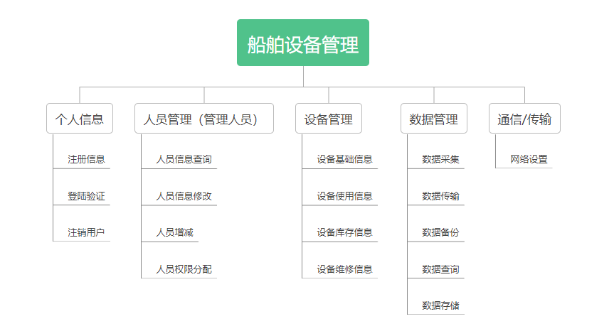

图2.1 系统的功能结构

各个模块的功能：

1. 个人信息
2. 注册信息：增加数据库的合法用户数量，初始化时自动分配一个合适的权限。
3. 登陆验证：通过和数据库内的账户密码信息验证用户是否合法。
4. 注销用户：将该用户的个人信息从数据库中删除。
5. 人员管理
6. 人员信息查询：作为管理人员查询船员信息。
7. 人员信息修改：个人的部分信息修改和管理人员对船员的信息的修改。
8. 人员增减：不需要船员自己注销，由管理员进行注销的行为。
9. 人员权限分配：每个用户在注册之后都会有相应的权限，管理人员可以修改。
10. 设备管理
11. 设备基础信息：查询已有的设备的基本信息。
12. 设备使用信息：查询设备的使用时间。
13. 设备库存信息：每个设备剩余量的查询。
14. 设备维修信息：查询设备的维修情况帮助船员对设备进行维护。
15. 数据管理
16. 数据采集：通过其他辅助设备采集或者检测的设备自己产生数据。
17. 数据备份：对已经采集的数据进行备份。
18. 数据传输：将已经采集的数据传输到岸基进行保存。
19. 数据存储：按照船舶编号和日期分类保存传输来的数据。
20. 数据查询：在出现故障不能立马得出故障原因的情况可以查询该设备在某一段时间产生的数据，帮助查找原因。
21. 通信/传输
22. 网络设置：建设一个可靠的船岸网络用户在岸基和船舶之间传输数据和进行通信。

## 2.3 系统功能需求

2.3.1 人员管理

对于人员的管理不是本课题的主要部分，主要涉及的是有关身份验证的内容，以及查询船员的基本信息这一部分。

* 人员基本信息表

《人员基本信息表》用于存放所有合法的船员的信息，主要是作为查询和记录船员信息使用，内容不全是注册时填写，部分信息之前已有，例如职务、工号等，具体内容如表2-3-1所示。

表2-3-1 人员基本信息表

|  |  |  |  |  |  |
| --- | --- | --- | --- | --- | --- |
| 序号 | 名称 | 数据类型 | 数据长度 | 能否为空 | 含义 |
| 1 | P_id | char | 10 | N | 工号 |
| 2 | P_name | char | 20 | N | 姓名 |
| 3 | P_uname | char | 20 | N | 曾用名 |
| 4 | P_sex | char | 2 | N | 性别 |
| 5 | P_birth | date | 0 | N | 出生日期 |
| 6 | P_nation | char | 10 | N | 籍贯 |
| 7 | P_country | char | 10 | N | 国籍 |
| 8 | P_ifmarry | char | 4 | Y | 婚姻状况 |
| 9 | P_health | char | 4 | N | 健康状况 |
| 10 | P_politicy | char | 10 | N | 政治面貌 |
| 11 | P_intime | date | 0 | N | 加入事件 |
| 12 | P_home | char | 10 | N | 户口所在地 |
| 13 | P_idcard | char | 18 | N | 身份证号 |
| 14 | P_local | char | 40 | N | 居住地 |
| 15 | P_job | char | 20 | N | 职务 |
| 16 | P_school | char | 20 | Y | 毕业院校 |
| 17 | P_gratime | date | 0 | Y | 毕业时间 |
| 18 | P_degree | char | 10 | Y | 学位证书 |

查询字段：工号、姓名、身份证号。

* 角色权限分配表

所谓角色就是指一系列权限的集合，对于每个人员分配一个角色就能够很好的决定该船员所能有的权限，同时也能够减少权限分配的冗余，《角色分配表》是给出每个特定的角色拥有的权限，用户和角色是多对多的情况，即是一个用户分配有多个角色，一个角色也可以有多个用户拥有。

其具体内容如表2-3-2所示。

表2-3-2 角色权限分配表

|  |  |  |  |  |  |
| --- | --- | --- | --- | --- | --- |
| 序号 | 名称 | 数据类型 | 数据长度 | 能否为空 | 含义 |
| 1 | r_num | int | 2 | N | 角色编号 |
| 2 | r_name | char | 20 | N | 角色名称 |
| 3 | r_right | char | 20 | N | 角色权限 |

* 验证登录表

对于每个用户的验证最好都进行一次验证以证明此注册用户是会被接受的合法用户，因此用一个只能由最高权限的管理者建立、修改的《用户验证表》来给出所被认同的用户名单，当用户注册时就自行判断该账户是否存在于此表中，具体的内容如表2-3-3所示。

表2-3-3 验证登录表

|  |  |  |  |  |  |
| --- | --- | --- | --- | --- | --- |
| 序号 | 名称 | 数据类型 | 数据长度 | 能否为空 | 含义 |
| 1 | p_id | char | 10 | N | 工号 |
| 2 | p_name | char | 20 | N | 姓名 |
| 3 | p_job | char | 20 | N | 职务 |

查询字段：工号、姓名。

2.3.2 设备管理

设备管理是指对于自己需要检测的船舶上的部分设备进行规格化的管理。对于设备的管理是本系统中最重要的部分，针对这部分，主要是对设备本身信息的记录，设备的维修记录和设备使用时间的记录，还需要有一个记录所有已知故障的表，以在出现问题即时给出解决方案，这几个都是帮助管理船舶设备的重要信息。

* 船舶基本信息表

这个表的作用是记录本船舶的一些基本信息，这张表可以用来查看处于本系统中的所有船舶的基本信息，该表具体内容如表2-3-4所示。

表2-3-4 船舶基本信息表

|  |  |  |  |  |  |
| --- | --- | --- | --- | --- | --- |
| 序号 | 名称 | 数据类型 | 数据长度 | 能否为空 | 含义 |
| 1 | s_id | char | 8 | N | 船舶编号 |
| 2 | s_name | char | 10 | N | 船舶名称 |
| 3 | s_captial | char | 10 | N | 船长 |
| 4 | s_buildT | date | 0 | N | 建造时间 |
| 5 | s_buildP | char | 20 | N | 建造地点 |
| 6 | s_buildFac | char | 20 | N | 建造船厂 |
| 7 | s_type | char | 10 | N | 船舶类型 |
| 8 | s_ableN | int | 4 | N | 最多载人 |
| 9 | s_ableW | int | 4 | N | 最大载重 |
| 10 | s_length | int | 4 | N | 船体长度 |
| 11 | s_weight | int | 4 | N | 船体重量 |
| 12 | s_time | int | 4 | N | 退役年限 |

* 设备信息表

《设备信息表》是记录船舶上面的设备的基本信息，还需要包含对于自己最后判断设备是否处于故障状态的关键数据，在日后的程序中可以动态的获取最新的判断数据，具体的内容如表2-3-5所示。（对于故障检测的关键数据暂时没有给出，因为还不清楚具体的判断算法，此表只有基本信息，算法写完再补。）

表2-3-5 设备信息表

|  |  |  |  |  |  |
| --- | --- | --- | --- | --- | --- |
| 序号 | 名称 | 数据类型 | 数据长度 | 能否为空 | 含义 |
| 1 | i_id | char | 10 | N | 设备编号 |
| 2 | i_name | char | 20 | N | 设备名称 |
| 3 | i_proT | date | 0 | N | 生产时间 |
| 4 | i_proP | char | 10 | N | 生产地点 |
| 5 | i_proF | char | 20 | N | 生产厂家 |
| 6 | i_fixT | int | 4 | N | 维修周期 |
| 7 | i_people | char | 10 | N | 负责人 |

查询字段：设备编号、设备名称。

* 设备维修记录表

建立一个《设备维修记录表》用于记录上一次的维修时间，通过和《设备信息表》中的维修周期比较判断是否需要进行下一次的维修，记录维修次数以便在维修次数到一定程度之后更换部件，减少因为设备老化可能形成的隐患。《设备维修记录表》如表2-3-6所示。

表2-3-6 设备维修记录表

|  |  |  |  |  |  |
| --- | --- | --- | --- | --- | --- |
| 序号 | 名称 | 数据类型 | 数据长度 | 能否为空 | 含义 |
| 1 | f_id | char | 10 | N | 设备编号 |
| 2 | f_name | char | 20 | N | 设备名称 |
| 3 | f_preT | date | 0 | N | 前一次维修时间 |
| 4 | f_times | int | 4 | N | 已维修次数 |
| 5 | f_poeple | char | 10 | N | 负责人 |
| 6 | f_alltimes | int | 4 | N | 建议更换期限 |

查询字段：设备编号、设备名称。

* 设备库存表

维护每个设备都会有一定的物资，例如：螺丝、齿轮、转动带、电池等。以及某些需要更换的设备（体积不大，易于存放的设备）。定期的检查库存可以有效的减少因为设备故障产生的损失。《设备库存表》如表2-3-7所示。

表2-3-7 设备库存表

|  |  |  |  |  |  |
| --- | --- | --- | --- | --- | --- |
| 序号 | 名称 | 数据类型 | 数据长度 | 能否为空 | 含义 |
| 1 | i_id | char | 10 | N | 部件/设备编号 |
| 2 | i_name | char | 20 | N | 部件/设备名称 |
| 3 | i_num | int | 4 | N | 库存量 |
| 4 | i_time | float | 8 | N | 部件/设备更换周期 |

查询字段：部件/设备编号、部件/设备名称。

* 设备故障表

故障设备表的作用是记录每个设备对应的故障以及其对应策略，这个表是动态增长的，出现的新的故障之后在分析之后添加到此表中，这样随着数据库的完善也就为日后遇到故障找到问题所在和预防故障提供了有力的支持。《设备故障表》如表2-3-8所示。

表2-3-7 故障表

|  |  |  |  |  |  |
| --- | --- | --- | --- | --- | --- |
| 序号 | 名称 | 数据类型 | 数据长度 | 能否为空 | 含义 |
| 1 | e_id | int | 4 | N | 故障编号 |
| 2 | e_name | char | 20 | N | 故障名称 |
| 3 | e_strategy | char | 100 | N | 故障解决方案 |

查询字段：故障编号。

1. 李强强. 基于Portal技术的企业门户基础平台构建[J]. 软件导刊, 2015,14(9).
2. 黄冠华. 基于Portal的多租户信息门户平台研究与实现[D]. 电子科技大学，2013.